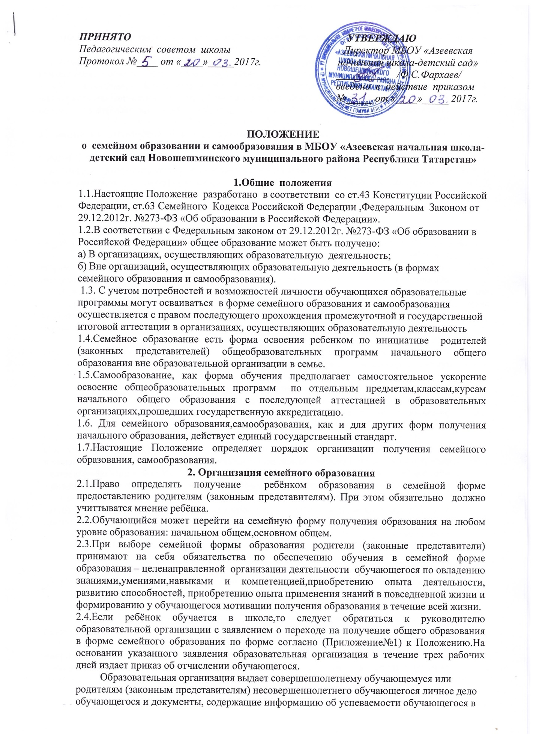

текущем учебном году, заверенную печатью образовательной организации и подписью ее руководителя.
2.5. Родители (законные представители) несовершеннолетнего обучающегося о решении получать образование с учетом мнения ребенка в форме семейного образования должны предоставить уведомление о выборе формы получения образования в форме семейного образования или самообразования в Отдел образования администрации Новошешминского муниципального района Республики Татарстан, по форме согласно (Приложению № 2) к Положению.
2.6. По решению родителей (законных представителей) обучающийся вправе на любом этапе обучения продолжить в очной форме.
2.7. Зачисление в образовательную организацию лица, находящегося на семейной форме образования для продолжения обучения в образовательной организации осуществляется в соответствии с Порядком приема в общеобразовательные учреждения, утвержденным приказом Минобрнауки России от 15.02.2012 №107.

3.Организация самообразования
3.1. Основное общее образование может быть получено в форме самообразования.
3.2. Осуществление сопровождения освоения образовательных программ в форме самообразования определяется образовательной организацией самостоятельно.
3.3. Лица, избравшие самообразование как форму получения основного общего образования, подают заявление руководителю образовательного организации не позднее, чем за 6 месяцев до государственной итоговой аттестации, а также предоставляют имеющиеся документы о промежуточной аттестации или документ об образовании.
3.4. Руководство образовательной организации на основании заявления гражданина, поданных им документов о текущей успеваемости или об образовании, устанавливают количество и объем аттестуемых предметов.
3.5. Директор образовательной организации издает приказ об утверждении графика прохождения промежуточной аттестации обучающегося в форме самообразования.

4. Организация и проведение аттестации обучающихся
4.1 Основанием возникновения образовательных отношений является распорядительный акт образовательной организации о прохождении промежуточной аттестации и (или) государственной итоговой аттестации.
Прием граждан для прохождения промежуточной и (или) государственной итоговой аттестации осуществляется по личному заявлению совершеннолетнего обучающегося или родителей (законных представителей) несовершеннолетнего обучающегося. Зачисление в образовательную организацию экстерна на период, указанный в заявлении, оформляется распорядительным актом образовательной организации в течение 7 рабочих дней после приема документов. По окончании срока, указанного в заявлении и распорядительном акте образовательной организации, экстерн отчисляется из образовательной организации.
4.2. Сроки подачи заявления о прохождении промежуточной аттестации экстерном, а также формы прохождения промежуточной аттестации устанавливаются согласно срокам и формам, указанным в учебном плане и годовом календарном графике образовательной организации.
Срок подачи заявления экстерном для прохождения государственной итоговой аттестации по образовательной программе основного общего образования не может быть позже 1 февраля, по образовательной программе основного общего образования - не может быть позже 1 марта.
4.3. При отсутствии у экстерна личного дела в образовательной организации оформляется личное дело на время прохождения промежуточной и (или) государственной итоговой аттестации.
4.4. Лица, не имеющие основного общего образования, вправе пройти экстерном промежуточную и государственную итоговую аттестацию в образовательных организациях по имеющим государственную аккредитацию образовательным программам основного общего образования бесплатно.
4.5. Экстерны – лица, зачисленные в образовательное учреждение для прохождения промежуточной и (или) государственной итоговой аттестации.
4.6. Для прохождения промежуточной и (или) государственной итоговой аттестации в качестве экстерна руководителю образовательного учреждения подается заявление:
-совершеннолетним гражданином лично или родителями (законными представителями) несовершеннолетнего гражданина по форме согласно (Приложению № 3) к Положению.
4.7. Вместе с заявлением предоставляются следующие документы:
- оригинал документа, удостоверяющего личность совершеннолетнего гражданина, - оригинал документа, удостоверяющего личность родителя (законного представителя) несовершеннолетнего гражданина,
- оригинал свидетельства о рождении ребенка, либо заверенную в установленном порядке копию документа, подтверждающего родство заявителя (или законность представления прав обучающегося для несовершеннолетнего экстерна),
- личное дело (при отсутствии личного дела в образовательном учреждении оформляется личное дело на время прохождения аттестации);
- документы (при их наличии), подтверждающие освоение общеобразовательных программ (справка об обучении в образовательном учреждении, реализующей основные общеобразовательные программы начального общего, основного общего, справка о промежуточной аттестации в образовательном учреждении, документ об основном общем образовании).
4.8. Руководителем образовательного учреждения издается приказ о зачислении экстерна в образовательное учреждение для прохождения аттестации, в котором устанавливаются сроки и формы промежуточной аттестации по форме согласно (Приложению № 4) к Положению. Копия распорядительного акта хранится в личном деле экстерна.
4.9. Неудовлетворительные результаты промежуточной аттестации по одному или нескольким учебным предметам, курсам, дисциплинам (модулям) образовательной программы или не прохождение промежуточной аттестации в сроки, определенные распорядительным актом образовательного учреждения, при отсутствии уважительных причин признаются академической задолженностью.
4.10. Родители (законные представители) несовершеннолетнего экстерна обязаны создать условия для ликвидации академической задолженности и обеспечить контроль за своевременностью ее ликвидации.
4.11. Экстерны, имеющие академическую задолженность, вправе пройти промежуточную аттестацию по соответствующим учебному предмету, курсу, дисциплине (модулю) не более двух раз в сроки, определяемые образовательной организацией, в пределах одного года с момента образования академической задолженности. В указанный период не включаются время болезни экстерна, нахождение его в академическом отпуске или отпуске по беременности и родам.
Для проведения промежуточной аттестации во второй раз образовательной организацией создается комиссия.
4.12. Промежуточная и государственная итоговая аттестация могут проводиться в течение одного учебного года, но не должны совпадать по срокам.
4.13. Результаты промежуточной аттестации экстернов отражаются в протоколах.
4.14. Государственная итоговая аттестация экстернов проводится в соответствии с положениями о государственной итоговой аттестации по образовательным программам основного общего образования.
4.15. Экстерны, не прошедшие государственную итоговую аттестацию или получившие на государственной итоговой аттестации неудовлетворительные результаты, вправе пройти государственную итоговую аттестацию в сроки, определяемые порядком проведения государственной итоговой аттестации по соответствующим образовательным программам.
Лицам, не прошедшим государственную итоговую аттестацию или получившим на государственной итоговой аттестации неудовлетворительные результаты, выдается справка об обучении или о периоде обучения по форме согласно (Приложения № 5) к Положению.
4.16. Экстернам, прошедшим промежуточную аттестацию и не проходившим государственную итоговую аттестацию, выдается справка о промежуточной аттестации по форме согласно (Приложению № 6) к Положению.
4.17. Экстернам, прошедшим государственную итоговую аттестацию, выдается документ государственного образца об основном общем образовании в образовательном учреждении, в котором проводилась государственная итоговая аттестация.
4.18. Родители (законные представители) обучающихся, получающих общее образование в указанных формах, заключают договор с образовательной организацией об организации и проведении промежуточной и (или) государственной итоговой аттестации обучающегося.
4.19. Обучающиеся по образовательным программам начального общего, основного общего образования в форме семейного образования, не ликвидировавшие в установленные сроки академической задолженности, продолжают получать образование в образовательной организации.

5. Права обучающихся, получающих образование
в семейной форме и самообразования

5.1. При прохождении промежуточной и (или) государственной итоговой аттестации обучающиеся, получающие общее образование в указанных формах, пользуются академическими правами обучающихся по соответствующей образовательной программе.
Обучающиеся имеют право получать необходимые консультации (в пределах 2 учебных часов по каждому учебному предмету, по которому он проходит аттестацию).
5.2. Обучающиеся должны быть обеспечены учебниками и учебными пособиями из фондов библиотеки образовательной организации, в которой обучающийся проходит промежуточную и (или) государственную итоговую аттестацию бесплатно.
5.3. Обучающиеся обладают всеми академическими правами, предоставленными обучающимся. Наравне с другими обучающимися имеют право на развитие своих творческих способностей и интересов, включая участие в конкурсах, олимпиадах, в том числе, всероссийской олимпиаде школьников, выставках, смотрах, физкультурных мероприятиях, спортивных соревнованиях и других массовых мероприятиях.

Приложение №1
Директору МБОУ
«Азеевская начальная
школа- детский сад»
Фархаеву Ф.С.
от _______________
Форма заявления
Прошу перевести моего ребенка _____________________________, ученицу(ка) _____ класса, на обучение по форме «семейное образование» согласно ст.10 Закона РФ «Об образовании», ст.52 п.4 Закона РФ «Об образовании».

дата_______ подпись_________

Приложение № 2
ФОРМА УВЕДОМЛЕНИЯ
О ВЫБОРЕ ФОРМЫ ПОЛУЧЕНИЯ ОБРАЗОВАНИЯ В ФОРМЕ СЕМЕЙНОГО
ОБРАЗОВАНИЯ ИЛИ САМООБРАЗОВАНИЯ

В отдел образования администрации
_________________________________ района
от _____________________________________,
(ФИО родителя (законного представителя))
проживающего по адресу: ___________________
__________________________________________,
Телефон/e-mail_________________________________
УВЕДОМЛЕНИЕ
о выборе формы получения образования в форме
семейного образования/самообразования

В соответствии с требованиями части 5 статьи 63 Федерального Закона Российской Федерации от 29 декабря 2012 года № 273-ФЗ «Об образовании в Российской Федерации» информирую Вас о выборе для своего ребенка ____________________________________________________________________________
(ФИО несовершеннолетнего ребенка)
____________________________ года рождения, формы получения образования в форме
(дата рождения)
семейного образования.
Решение о выборе формы образования в форме семейного образования принято с учетом мнения ребенка.

Дата _____________

Подпись родителя (законного представителя) ________________

Подпись ребенка (с 14 лет) _____________________

Приложение №3

ФОРМА ЗАЯВЛЕНИЯ
ГРАЖДАНИНА ИЛИ ЕГО РОДИТЕЛЕЙ (ЗАКОННЫХ ПРЕДСТАВИТЕЛЕЙ)
НА ЗАЧИСЛЕНИЕ В ОБРАЗОВАТЕЛЬНУЮ ОРГАНИЗАЦИЮ ДЛЯ ПРОХОЖДЕНИЯ
ПРОМЕЖУТОЧНОЙ И/ИЛИ ГОСУДАРСТВЕННОЙ ИТОГОВОЙ АТТЕСТАЦИИ
ЭКСТЕРНОМ
Руководителю ____________________________________
(наименование образовательной организации)
_________________________________________________
(фамилия и инициалы руководителя образовательной организации)
от _______________________________________________
(фамилия, имя, отчество полностью)
Место регистрации (адрес) __________________________
_________________________________________________
Сведения о документе, подтверждающем статус
Законного представителя (№, серия, дата выдачи, кем
выдан) __________________________________________
Телефон/e-mail _____________________________________

Заявление

Прошу зачислить меня (моего(ю) сына (дочь)) ________________________________
_____________________________________________________________________________,
(ФИО полностью)
для прохождения промежуточной и(или) государственной итоговой аттестации за курс ___ класса/по предмету(ам) ____________________________ на весь период получения общего образования/на период прохождения промежуточной и(или) государственной итоговой аттестации/на период __________________ учебного года.
(нужное подчеркнуть)

Прошу разрешить мне/моему(ей) сыну (дочери):
посещать лабораторные и практические занятия (указать, по каким предметам) _____________________________________________________________________________;
принимать участие в мониторинговых исследованиях ______________________________________.
(нужное подчеркнуть)

С лицензией на осуществление образовательной деятельности, свидетельством о государственной аккредитации, Уставом _____________________________________________________________________________,
(наименование образовательной организации)
образовательной программой образовательной организации, Порядком проведения промежуточной аттестации, Положением о порядке и формах проведения государственной итоговой аттестации ознакомлен(а).

Дата _________________ Подпись ________________

Согласен на обработку персональных данных и персональных данных ребенка в порядке, установленном законодательством Российской Федерации.

Дата _________________ Подпись ________________

Приложение №4
ПРИКАЗ
"____" ________ 201__ г. № __________

_____________________________
^{(место составления приказа)}
О зачислении экстерна для прохождения промежуточной
и (или) государственной итоговой аттестации
В соответствии с частью 3 статьи 34 Федерального закона от 29.12.2012 № 273-ФЗ «Об образовании в Российской Федерации»
ПРИКАЗЫВАЮ:
1. Зачислить ______________________________________________________________ ^{(Ф.И.О. экстерна)}
с "____" ________ 201__ г. по "____" ________ 201__ г. для прохождения промежуточной
и (или) государственной итоговой аттестации за курс _____класса (по предмету(ам) ____________________________________________________________).
2. Утвердить следующий график проведения промежуточной аттестации:
Предметы | Форма проведения промежуточной аттестации | Сроки проведения промежуточной аттестации
3. Утвердить следующий график проведения консультаций по предметам:
Предметы | Сроки проведения консультаций
Предметы | 1 консультация | 2 консультация
4. Заместителю руководителя по учебно-воспитательной работе ________________
(ФИО заместителя)
осуществлять контроль за своевременным проведением консультаций и проведением промежуточной аттестации педагогическими работниками, ведением журнала учета проведенных консультаций.
6. Контроль за исполнением приказа возложить на заместителя директора
по учебно-воспитательной работе _________________________________ .
(ФИО заместителя директора)
Директор школы _________ / ____________________

Приложение№5

ШТАМП школы
Справка
об обучении или периоде обучения

Данная справка выдана ______________________________________________
(ФИО)
Дата рождения «__»_________20__г. в том, что он(а) обучался (обучалась) в Муниципальном бюджетном общеобразовательном учреждении «Азеевская начальная школа-детский сад Новошешминского муниципального района Республики Татарстан» ул. Советская,23.
в 20__ - 20 ___ учебном году в ___ классе и получил(а) по учебным предметам следующие отметки (количество баллов):
№ п/п | Наименование учебных предметов | Годовая отметка за последний год обучения | Итоговая отметка | Отметка, полученная на государственной итоговой аттестации или количество баллов
1 | 2 | 3 | 4 | 5
1
2
3
4
5
6
7
8
9
10
Директор школы: ______________ ________________
(подпись) (ФИО)
Дата выдачи «___»_________20__г. регистрационный № _____
(М.П.)

Приложение №6
СПРАВКА
О ПРОМЕЖУТОЧНОЙ АТТЕСТАЦИИ
_____________________________________________________________________________
(фамилия, имя, отчество)
в ____________________________________________________________________________
(наименование общеобразовательной организации, адрес)
_____________________________________________________________________________
в __________ учебном году пройдена промежуточная аттестация
№  п/п | Наименование учебных  предметов | Четверть, триместр, полугодие, модуль, класс, полный курс предмета | Отметка
1.
2.
3.
4.
5.
6.
7.
8.
9.
10.
11.
12.
_____________________ __________________________ в _________ класс.
(Ф.И.О. обучающегося) (продолжит обучение, переведен)
Руководитель образовательной организации _________ / ____________________
МП
"__" ________________ г.

Договор № _____
об организации и проведении промежуточной и (или) государственной итоговой аттестации обучающегося, получающего общее образование в форме семейного образования или самообразования
«___»_____________20__г.
Муниципальное бюджетное общеобразовательное учреждение «Азеевская начальная школа-детский сад Новошешминского муниципального района Республики Татарстан», именуемое в дальнейшем «Учреждение», в лице директора Фоата Сагировича Фархаева, действующее на основании Устава, с одной стороны, и законный представитель (родитель, опекун, усыновитель)_________________________________________________
(фамилия, имя, отчество законного представителя)
___________________________, именуемый в дальнейшем Представитель, обучающегося
_____________________________________________________________________________,
(фамилия, имя, отчество обучающегося)
именуемый в дальнейшем Обучающийся, в интересах обучающегося в соответствии со ст. 17 Федерального закона от 29.12.2012 г. № 273 – ФЗ «Об образовании в Российской Федерации» заключили настоящий договор о нижеследующем:

1. Предмет договора
1.1. Предметом настоящего договора является организация и проведение промежуточной и (или) государственной итоговой аттестации Обучающегося.

2. Обязанности сторон
2.Учреждение:
- организует и проводит промежуточную аттестацию Обучающегося в стандартизированной форме в период с «____» ______ 201__ г. по «____»______ 201__ г.
- организует промежуточную и итоговую аттестацию Обучающегося за курс ____ класса в соответствии с действующими федеральными нормативными правовыми актами в сфере образования;
- выдаёт Обучающемуся документ государственного образца (аттестат) при условии выполнения им требований федеральных государственных образовательных стандартов общего образования соответствующего уровня;
- информирует МУ «Отдел образования» о рассмотрении вопроса продолжения получения образования Обучающимся в образовательной организации по месту жительства в случае расторжения настоящего договора.
2.2. Представитель:
- обеспечивает прохождение промежуточной и итоговой аттестации Обучающегося.
- несет персональную ответственность за освоение Обучающимся общеобразовательных программ в рамках федеральных образовательных стандартов общего образования.
- обеспечивает освоения образовательной программы вне организаций за свой счет.

3. Ответственность сторон
3.1. Учреждение несёт ответственность за качество проведения промежуточной и государственной итоговой аттестации Обучающегося.
3.2. Представитель несет ответственность за освоение Обучающимся общеобразовательных программ в рамках федеральных государственных образовательных стандартов общего образования.

4. Срок действия договора
4.1. Настоящий договор вступает в силу с момента его подписания сторонами и действует с __________________201__ г. по ________________ 201__ г.
Договор может быть продлён, изменён, дополнен по соглашению сторон.

5. Порядок расторжения договора

5.1. Настоящий договор расторгается:
- при ликвидации или реорганизации Учреждения; обязательства по данному договору не переходят к правопреемнику; Представитель заключает с правопреемником новый договор в установленном порядке;
- при изменении формы получения общего образования Обучающимся по заявлению Представителя;
- при подтверждении результатами промежуточной и (или) государственной итоговой аттестации не усвоения Обучающимся общеобразовательных программ.
5.2. Настоящий договор расторгается в одностороннем порядке:
5.2.1. Учреждением в случае неисполнения или ненадлежащего исполнения Представителем обязательств по настоящему договору.
5.2.2. Представителем по его желанию, оформленному в виде заявления на имя руководителя Учреждения.
6. Заключительная часть

6.1. Настоящий договор составлен на 2-х листах и в 2-х экземплярах по одному для каждой из сторон. Один экземпляр хранится в Учреждении, другой - у Представителя. Оба экземпляра имеют одинаковую (равную) юридическую силу.
6.2. Юридические адреса и подписи сторон:

